EWOplank Ultrashield kerítés DIY
(Csináld magad!) kivitelezési

megoldásai
A WPC teraszburkolat a természetes fa / bambusz por (60%) és újrahasznosított műanyag (35%) keveréke amely speciális adalékanyagokkal (5%) az utóbbi évek egyik legnépszerűbb kültéri burkolatává vált. Az EWOplank Ultrashield burkolat az Egyesült Államok vezető technológiájával az ottani piac egyik vezető gyártójától importált prémium burkolat. Miben is különleges ez az új technológia:
- Abban, hogy speciális védőréteg óvja, az amúgy is ellenálló WPC deszkákat
- Abban, hogy színezete megtévesztésig hasonlít a fáéhoz
- Abban, hogy többfajta színből és rengeteg kiegészítőből választhat
- Abban, hogy a víz és az UV sugárzástól sokkal jobban védett, mint hagyományos
társai
- Abban, hogy erre a gyártó 25 éves korlátozott garanciát ad

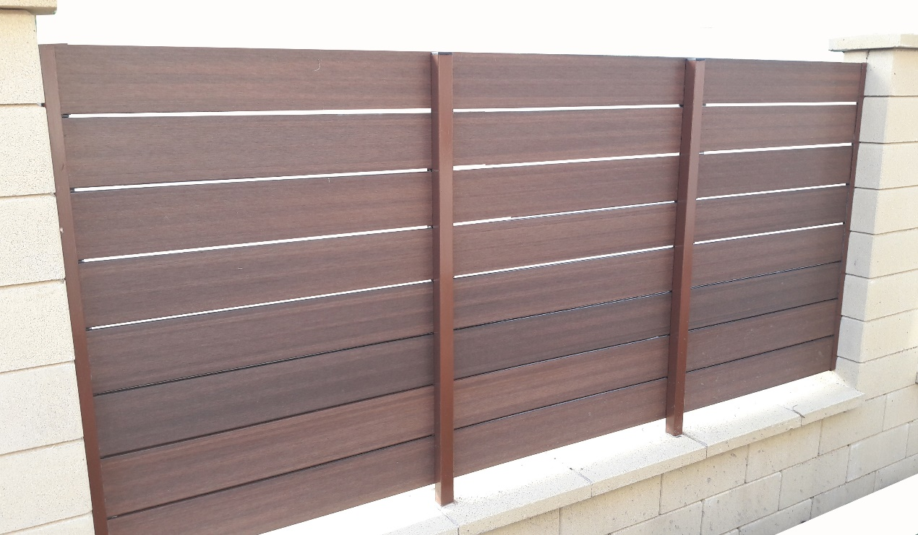
FONTOS:Olvassa végig, mielőtt elkezdi a felrakást!
Bármely WPC termék rögzítése előtt, ajánljuk ellenőrizze, hogy a helyi építési szabályzatok előírnak-e bármilyen különleges követelményt vagy korlátozást. A vevőt terhel minden felelősség, amennyiben megszegi a helyi építési szabályzatot. A lerakási útmutatóban szereplő rajzok és utasítások segítséget nyújtanak a telepítéshez, azonban nem helyettesítik egy gyakorlott szakember szaktudását.

Biztonság
Bármilyen építkezés esetén ajánljuk védőfelszerelés viselését, hogy elkerüljük a sérüléseket. A WPC burkolat kezelése, vágása és telepítése közben ajánljuk a következő védőfelszerelések hordását: kesztyű, maszk por ellen, hosszú szárú nadrág, és védőszemüveg.

Eszközök
Szabványos, keményfa megmunkálására alkalmas faipari szerszámok is használhatók. Javasoljuk a vídia fűrészlapok és rozsdamentes acél vagy bevont csavarok használatát.

Szükséges eszközök
- Elektromos fúró, csavarozó szükséges a deszkák előfúrásához mivel az (ha azt
csak csavarral, előfúrás nélkül rögzítik) megrepedhet, törhet.
- Betonfúró az U profil betonoszlophoz történő rögzítéséhez kell, a betonba történő
előfúráshoz.
- Kalapács
- Fűrész, vízmérték, ceruza, vonalzó, csavarhúzó
- Szilikon ragasztó

Tervezés
Minden esetben ajánlott előre kiválasztani a felrakási módok közül a kerítésünkhöz legjobban illőt és előre megrajzolni egy kivitelezési tervet. Ezzel csökkenthetjük a felmerülő hibák számát. Amennyiben a helyi hatóságok előírják a kerítés engedélyezését, úgy ezt időben tegye meg.

Építés
Az EWOplank UltraShield deszka nem alkalmas tartóoszlopoknak, gerendának, födémgerendának, hosszmerevítőnek vagy más elsődleges teherhordónak.

Elektrosztatikus töltődés
Műanyag termékek elektrosztatikus töltődése egy természetes formában előforduló jelenség. Száraz, szeles környezetben ez a jelenség erősödhet. A töltődés mértéke függ az éghajlattól és a terasz korától. (Kerítésre nem jellemző ez a jelenség!)

Hő és tűz
Túlzott hő - amely származhat égésből vagy alacsony emissziós (Low-E) üveg tükröződéséből - potenciálisan károsíthatja az EWOplank Ultrashield termékek felszínét. Ez a szélsőséges felületi hőmérséklet – esetleg - a termék borításának olvadását, megereszkedését, elszíneződését okozhatja.
Ügyfeleink, aggályok esetén a Low-E üveg gyártójával is felvehetik a kapcsolatot, hogy megoldást találjanak a felmerülő problémára.

Tágulás és összehúzódás értékek
Az EWOplank Ultrashield burkolatai (mint az összes műanyagtartalmú termék) a hőmérsékletváltozás miatt tágulnak illetve összehúzódnak. Ez természetes folyamat. Tágulás és összehúzódás ott a legjelentősebb, ahol szélsőséges hőmérséklet-változások történnek.
Javasoljuk, hogy a burkolatot +15C és +25C között telepítse!

(Amennyiben nem biztos a telepítés során hagyandó rés nagyságában, kérje kollégáink segítségét!)

FONTOS! Helytelen kivitelezés következtében a termék sérülhet, illetve tartóssága csökkenhet. Lerakás előtt ellenőrizzük a WPC-t. Jelezzünk minden esetleges hibát, sérülést a forgalmazó felé. A kivitelezés elkezdése a termék minőségének és megjelenésének teljes elfogadását jelenti az ügyfél részéről.
A WPC burkolat nem alkalmas zárt nedves szellőzetlen helyre valamint olyan környezetbe ahol jelentős hőmérsékletváltozás következik be (pl. szauna). Óvják a burkolatot a vegyszerekkel való érintkezéstől!
Méret tolerancia: Vastagság: +/- 1mm Szélesség: +/- 2mm Hosszúság: +/- 5mm

T I S Z T E L T Ü G Y F E L Ü N K !

A fenti általános tájékozatatás után, alábbiakban szeretnénk információt adni azokról a módszerekről, melyeket ajánlunk azon kedves vásárlóinknak, akik anyagi, esztétikai vagy egyéb megfontolásból nem az általunk forgalmazott kész Newtechwood kerítés rendszert választják, hanem egyedi, személyre szabott megoldást alkalmaznának kerítésük burkolására. A felrakás módja lehet:

- Vízszintesen rakva , U profillal, teraszburkolat elemekkel és klipekkel
- Vízszintesen rakva , U profillal, fal- és kerítés burkolat elemekkel és klipekkel
- Függőlegesen rakva, csavarozással
1. Vízszintesen rakva, U profillal, teraszburkolat elemekkel és klipekkel

Szükséges összetevők:

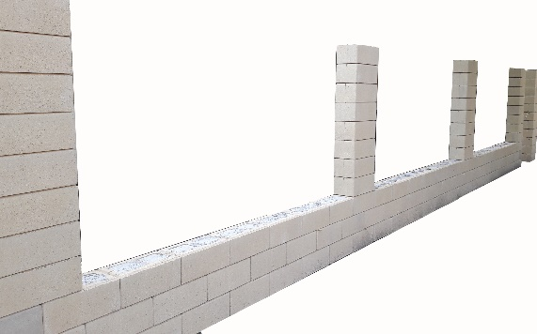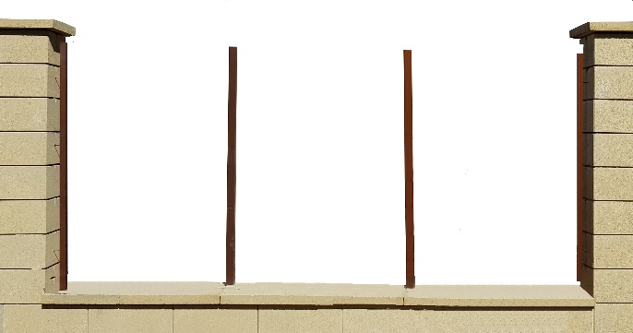

Kerítés alap téglából, betonból vagy/és zártszelvényből az oszlopoknál U profillal.

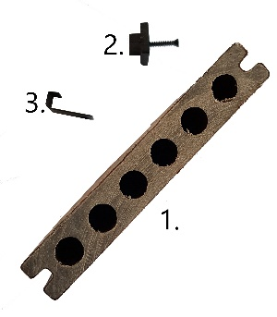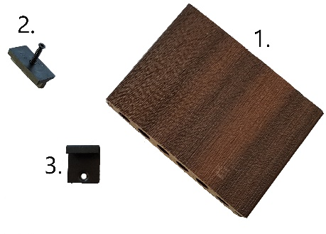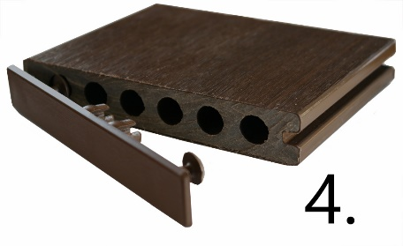
1. Üreges burkolat 2800 x 150 x 22,5 mm 2. műanyag klip 3. kezdőklip
4. burkolat végzáró profil (ezek az összetevők cégünknél beszerezhetőek)

A rögzítés menete:

- Rögzítsük az U profilt (javasolt méret: 30 x 30 x 2 mm) az oszlophoz vagy
zártszelvényhez ( minimum 50 x 50 x 3 mm) csavarozással.

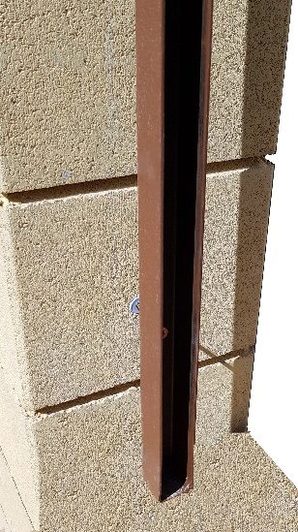
- csavarozzuk le, vagy betonozzuk be a közbeeső zártszelvényeket
(40x40x2 mm) az ábrán szereplő távolságoknak megfelelően:

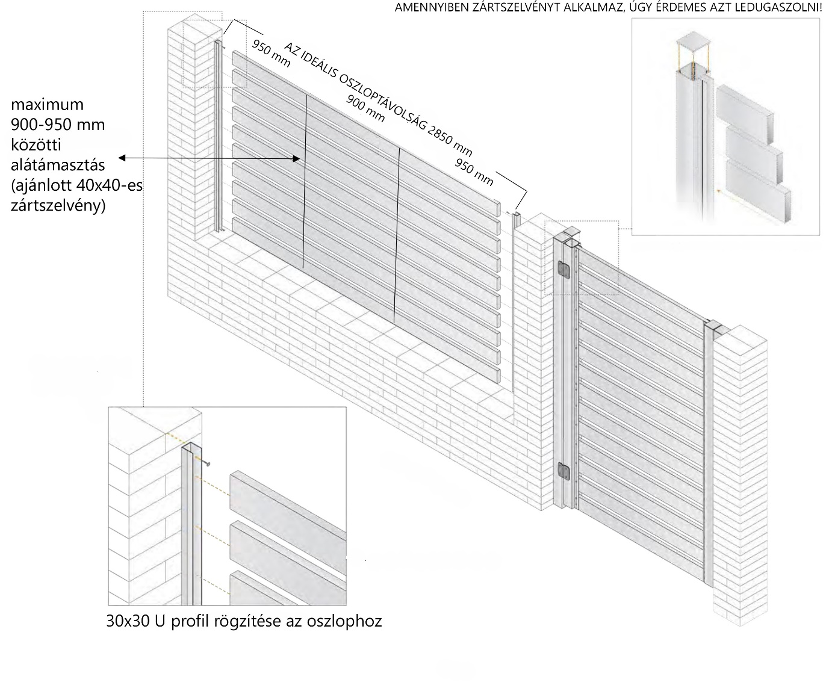

- Helyezzük be az első deszkát az U profilba, melynek az alja le van zárva.
Ugyanazon deszkát a zártszelvényhez kezdőklippel foghatjuk hozzá.

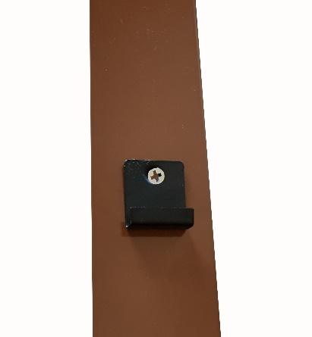

- Folytassuk a következő elemek rakásával, műanyag klipek használatával egészen az utolsó deszkáig:

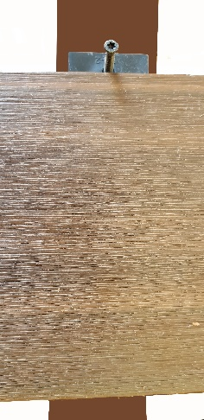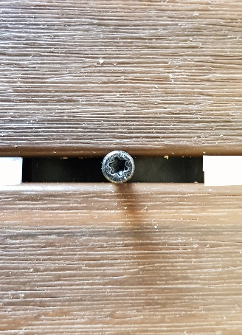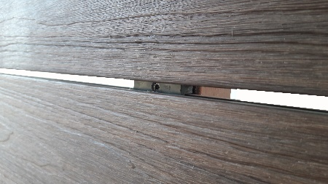

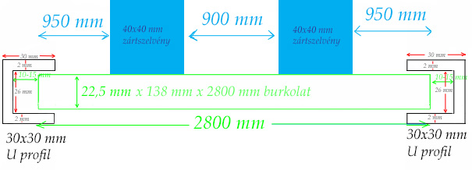
A kerítésrendszer felülnézeti képe (A rajz nem méretarányos!)

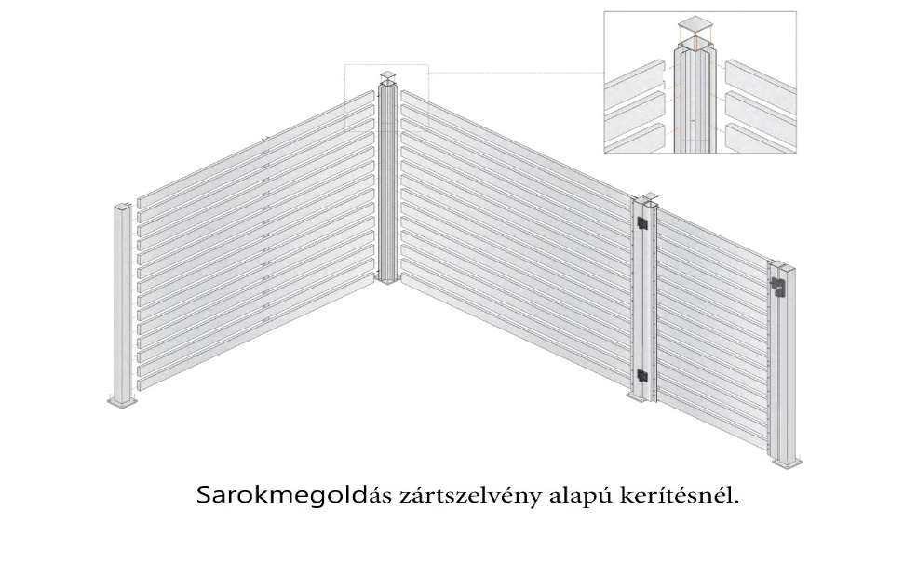
5 Utolsó deszkánkat az U profil lezárásával biztosíthatjuk.

- Kapunkat is burkolhatjuk a fent említett módszerrel:

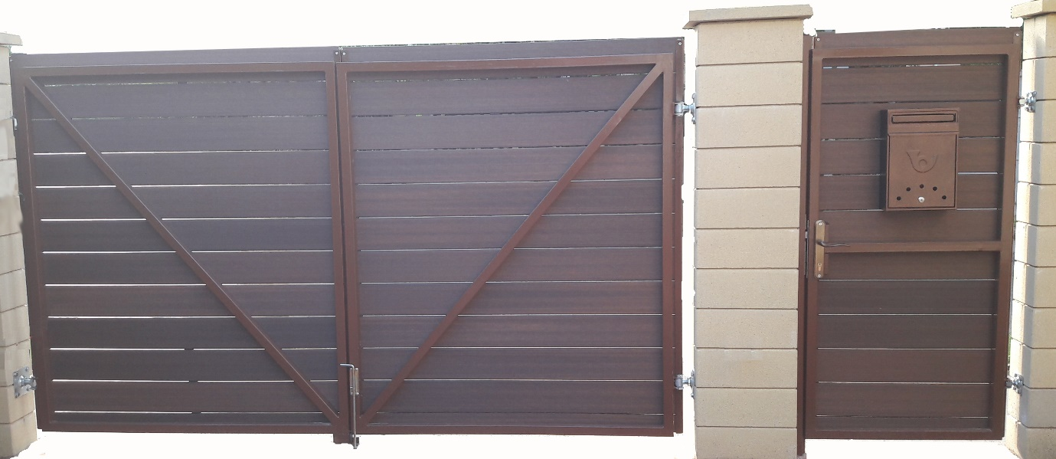

- Kerítésünk teljes vízállóságának biztosításához, ajánljuk a deszkák mindkét
felének zárókupakkal történő lezárását:

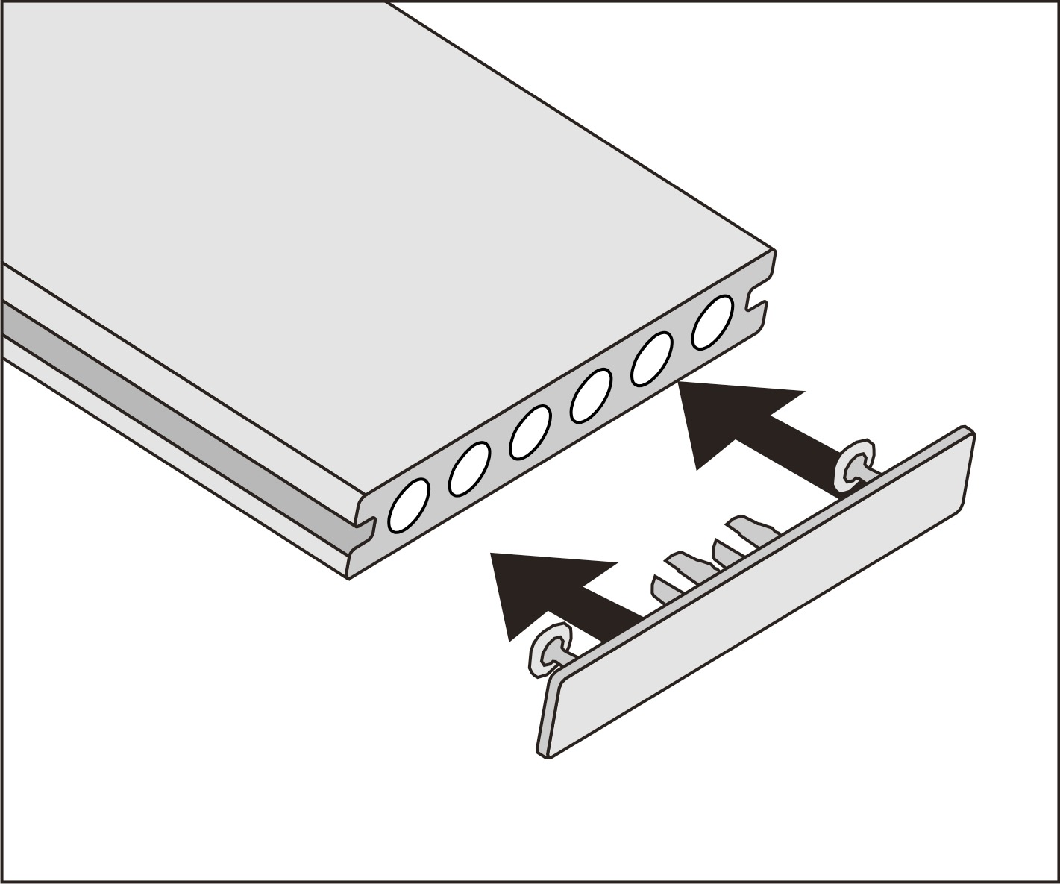

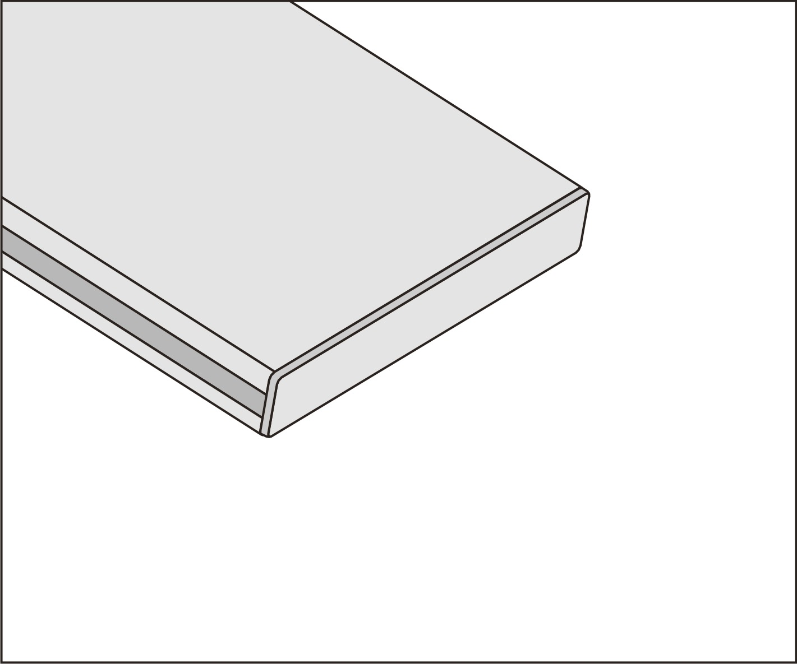
Végzáró kupak rögzítése
- Tegye a végzárót az üreges wpc deszka végéhez, majd nyomja be azt, ahogy az ábra mutatja.

Megjegyzés: Egy kalapács óvatos használata segíthet a végzáró résmentes rögzítéséhez.

Szilikon
- A végső forma az ábrán látható.

Megjegyzés: Egy kis szilikon használata ajánlott, hogy a rögzítés még biztosabb és tökéletesen vízzáró legyen.

2. VÍZSZINTESEN RAKVA, U PROFILLAL, FAL- ÉS KERÍTÉSBURKOLATI
ELEMEKKEL, KLIPPEKKEL

A kerítésrendszer elemei:

Cégünktől beszerezhető: kerítésdeszka 22,5 x 138 x 2800 mm
(Antik, Teak és Ipe színekben)
WH04/05 kliprendszer
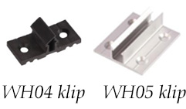
Egyénileg beszerezhető: 20x20mm U profil (csak esztétikai szempontok miatt szükséges, tartószerepe nincs)
40x40 mm-es zártszelvény 500 mm-ként (a kerítés elején és a végén 250 mm távolságra)

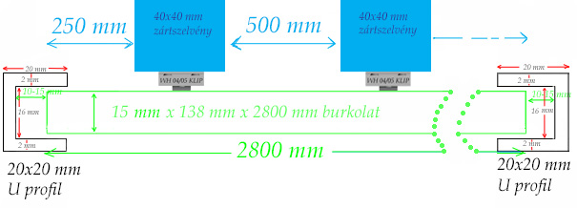
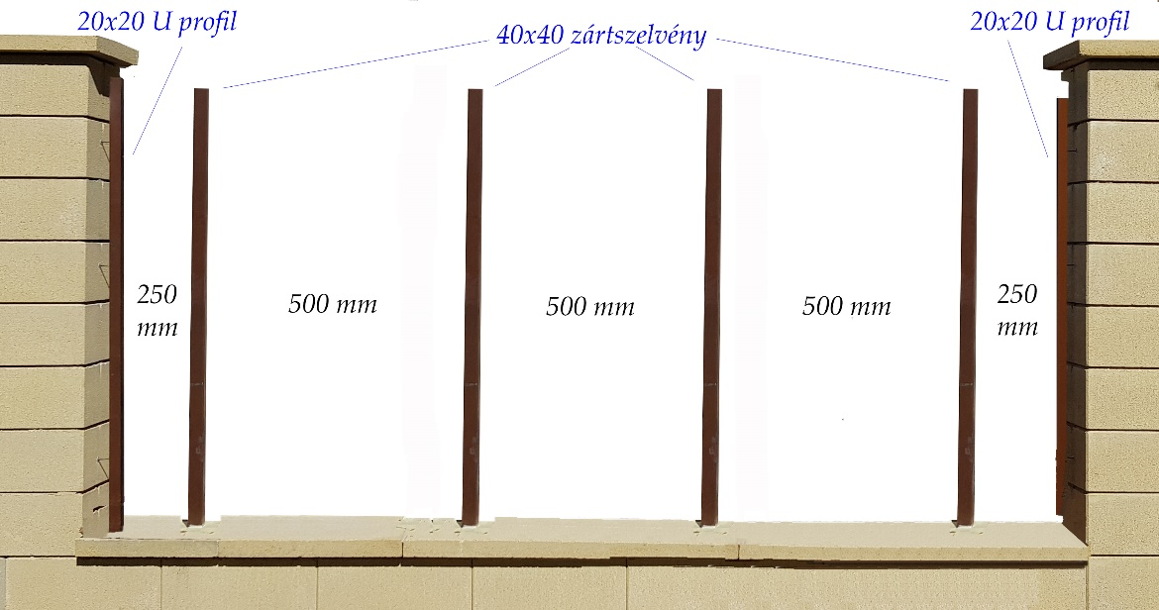
A felrakás menete:

- A zártszelvények és az U profilok rögzítése után érdemes felrajzolni a deszkák illetve a WH05 klipek helyét a zártszelvényeken, valamint a WH04 klipek helyét a deszkákon.
- A klipeket eltolással (felváltva a burkolat alsó és felső részén) helyezzük el a deszkákon, hogy azok billenését megelőzzük.
- Mivel a WH04 klipet be kell pattintani a WH05 klipbe , így a tervezést ennek tudatában végezzük.

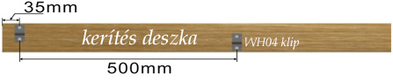
- A rajzok után csavarozzuk WH04 klipeket 4x16 csavarral (rendszerben) a deszkákba, minden esetben előfúrással.
- A WH05 klipeket a zártszelvényekhez rögzítsük!

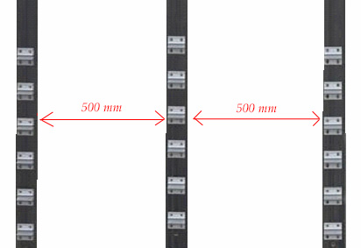

- A deszkák közötti távolság 2 mm-től több centiméterig terjedhet, igény szerint. (a rögzítő elemek helyét ez alapján kell tervezni!)

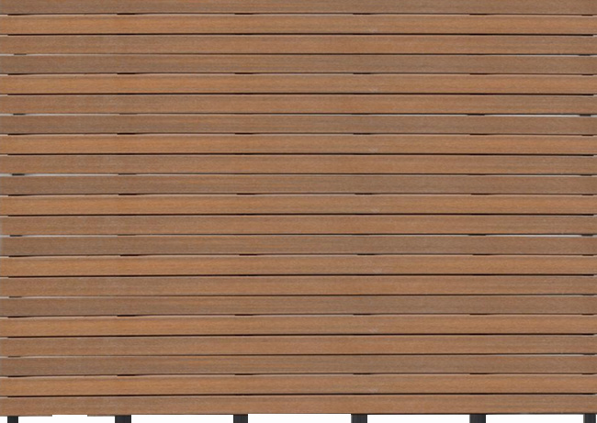

- Függőlegesen rakva csavarozással:

A hagyományos fa kerítés modern változata, hagyományos rögzítési móddal:
A vízszintesen elhelyezkedő zártszelvényekre csavarokkal rögzítjük az előfúrt
kerítésdeszkákat (15 x 138 x 2800 mm). Az ajánlott maximális magasság
150 cm.

Figyelem!
A deszkákat a csavar átmérőjénél 1-2 mm-rel vastagabb fúróval fúrjuk
elő, hogy a WPC dilatálni tudjon! A csavarok lehetnek kapupánt csavarok, ún
Opel csavar vagy bármely csavar alátéttel. A csavarozás minimum 20 mm-re
legyen a deszkák bármely oldalától! A fenti méretű lapokat egy zártszelvényen
2-2 csavarral kell lefogni.

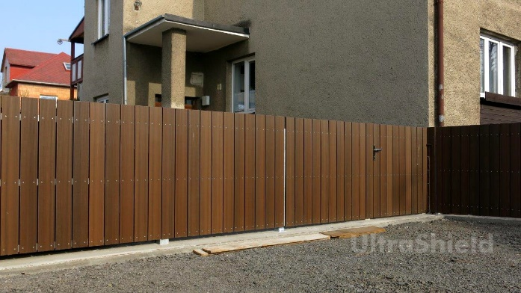
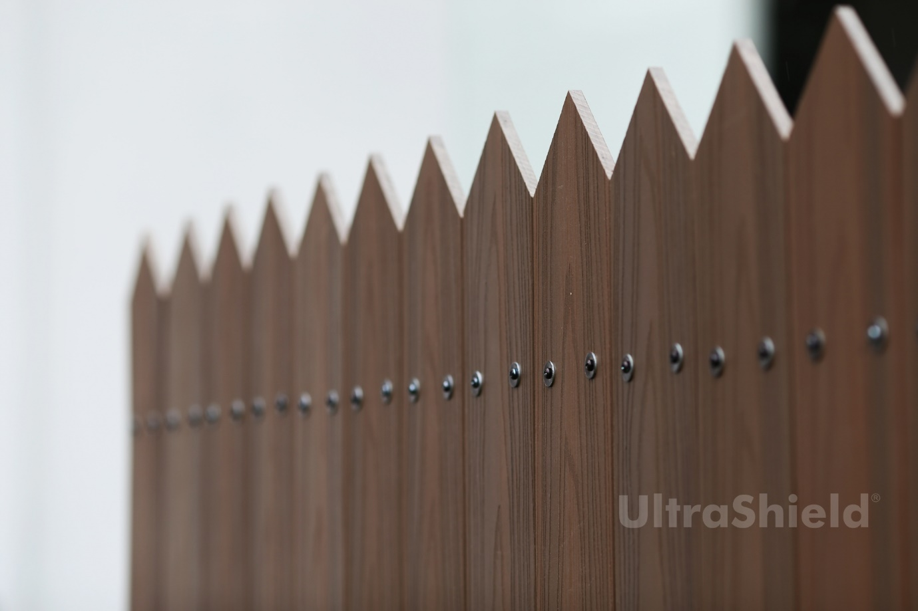

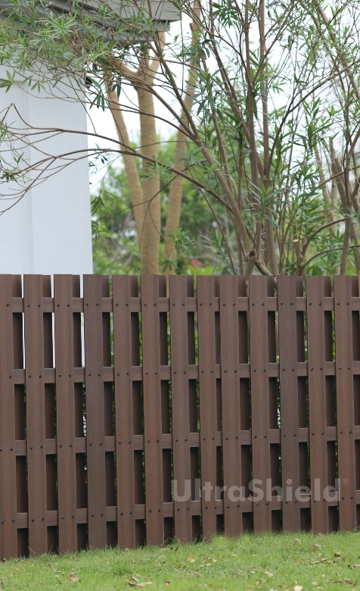

Reméljük útmutatónkat hasznosnak találja, amennyiben kérdése merülne
fel, keresse irodánkat!
